GALLUP: WELLBEING
Pět dimenzí pro duševní spokojenost a vitalitu
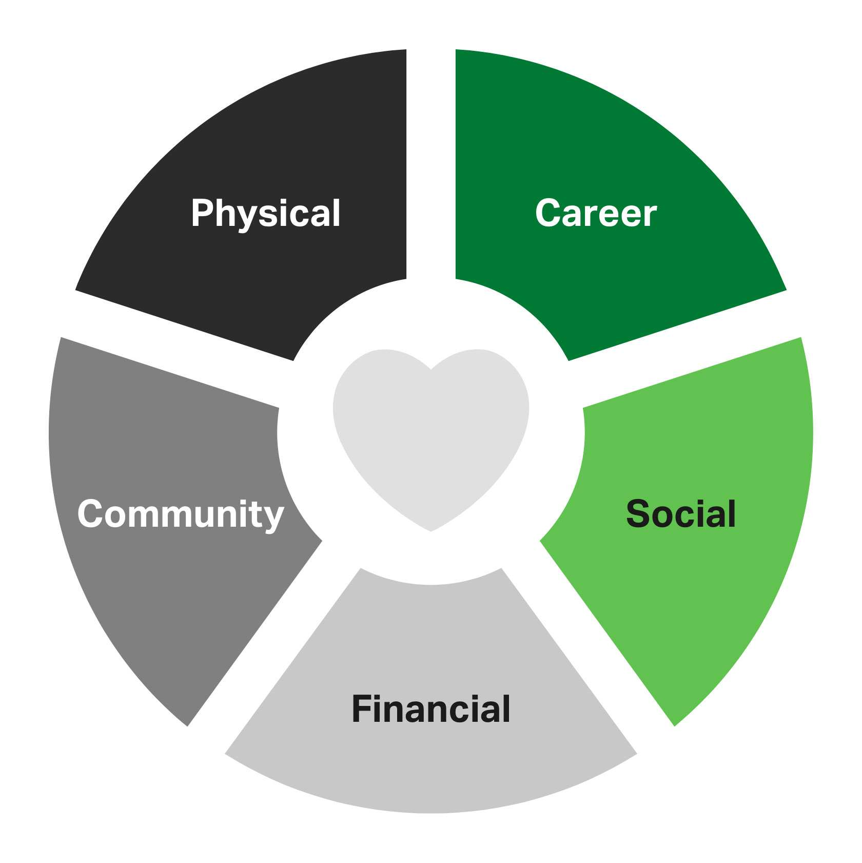
Co mě nejvíce přibližuje k mému bytostnému jádru?
Jak se cítím, když mám všech pět dimenzí pohromadě?

HLEDÁNÍ VLASTNÍHO TĚŽIŠTĚ
Co mě vychyluje a co vrací do rovnováhy?
O co se v profesní kariéře opírám?
Kde stojím na svých nohou?

OTOČIT HLAVU K TOMU, CO POTŘEBUJI
S čím nejsem spokojen/á?
Co potřebuji vidět místo toho?
Kam se podívám, abych to uviděl/a?

UDĚLAT KROK K SOBĚ nebo VYSKOČIT Z PRACOVNÍ ROLE
Co potřebuji pro vykročení z pracovní role?
Dal/a jsem se do pohybu, co všechno se mění?
Kde se stávám spontánní a svobodný/á?
Kým se stávám, když se dotýkám své podstaty?

